**Web programming**

**Assignment 1**

**Task 2:**

<!DOCTYPE html>

<html lang="en">

<head>

    <meta charset="UTF-8">

    <meta name="viewport" content="width=device-width, initial-scale=1.0">

    <title>CS Timetable</title>

<style>

    body{

        font-family: Arial, Helvetica, sans-serif;

        margin: 0;

        padding: 20px;

    }

    .func1{

       width: 45px;

       height: 50px;

       font-weight: bold;

       text-align: center;

       font-size: small;

    }

    .func2{

       width: 75px;

       height: 60px;

       font-weight: bolder;

       text-align: center;

    }

    .func3{

        width: 240px;

    }

    .func4{

        width: 120px;

    }

</style>

</head>

<body>

    <table border="3" style= "border-collapse:collapse">

        <thead>

            <tr>

             <th></th>

             <th class="func1">8:45<br>9:15</th>

             <th class="func1">9:15<br>9:45</th>

             <th class="func1">9:45<br>10:10</th>

             <th class="func1">10:15<br>10:45</th>

             <th class="func1">10:45<br>11:15</th>

             <th class="func1">11:15<br>11:40</th>

             <th class="func1">11:45<br>12:15</th>

             <th class="func1">12:15<br>12:45</th>

             <th class="func1">12:45<br>1:10</th>

             <th class="func1">1:10<br>1:45</th>

             <th class="func1">1:45<br>2:15</th>

             <th class="func1">2:15<br>2:45</th>

             <th class="func1">2:45<br>3:10</th>

             <th class="func1">3:15<br>3:45</th>

             <th class="func1">3:45<br>4:15</th>

             <th class="func1">4:15<br>4:40</th>

            </tr>

            <tr>

                <th class="func2">Mo</th>

                <th class="func1"></th>

                <th class="func1"></th>

                <th class="func1"></th>

                <th class="func4" colspan="3" style="font-size: small;">Web Programming</th>

                <th class="func4" colspan="3" style="font-size: small;">Parallel and Distributed Computing</th>

                <th class="func1"></th>

                <th class="func4" colspan="3" style="font-size: small;">Artificial Intelligence</th>

                <th class="func4" colspan="3" style="font-size: small;">Parallel and Distributed Computing</th>

            </tr>

            <tr>

                <th class="func2">Tu</th>

                <th class="func4" colspan="3" style="font-size: small;">Computer Networks</th>

                <th class="func4" colspan="3" style="font-size: small;">Artificial Intelligence</th>

                <th class="func1"></th>

                <th class="func1"></th>

                <th class="func1"></th>

                <th class="func1"></th>

                <th class="func3" colspan="6" style="font-size: small;">Artificial Intelligence Lab</th>

            </tr>

            <tr>

                <th class="func2">We</th>

                <th class="func1"></th>

                <th class="func1"></th>

                <th class="func1"></th>

                <th class="func1"></th>

                <th class="func1"></th>

                <th class="func1"></th>

                <th class="func1"></th>

                <th class="func1"></th>

                <th class="func1"></th>

                <th class="func1"></th>

                <th class="func3" colspan="6" style="font-size: small;">Computer Networks Lab</th>

            </tr>

            <tr>

                <th class="func2">Th</th>

                <th class="func1"></th>

                <th class="func1"></th>

                <th class="func1"></th>

                <th class="func1"></th>

                <th class="func1"></th>

                <th class="func1"></th>

                <th class="func1"></th>

                <th class="func1"></th>

                <th class="func1"></th>

                <th class="func1"></th>

                <th class="func3" colspan="6" style="font-size: small;">Software Design and Analysis</th>

                <th class="func1"></th>

                <th class="func4" colspan="3" style="font-size: small;">Web Programming</th>

                <th class="func4" colspan="3" style="font-size: small;">Parallel and Distributed Computing</th>

            </tr>

            <tr>

                <th class="func2">Fr</th>

                <th class="func1"></th>

                <th class="func1"></th>

                <th class="func1"></th>

                <th class="func4" colspan="3" style="font-size: small;">Parallel and Distributed Computing</th>

                <th class="func4" colspan="3" style="font-size: small;">Software Design and Analysis</th>

                <th class="func1"></th>

                <th class="func1"></th>

                <th class="func1"></th>

                <th class="func1"></th>

                <th class="func4" colspan="3" style="font-size: small;">Parallel and Distributed Computing</th>

                <th class="func1"></th>

                <th class="func1"></th>

                <th class="func1"></th>

            </tr>

        </thead>

    </table>

</body>

</html>

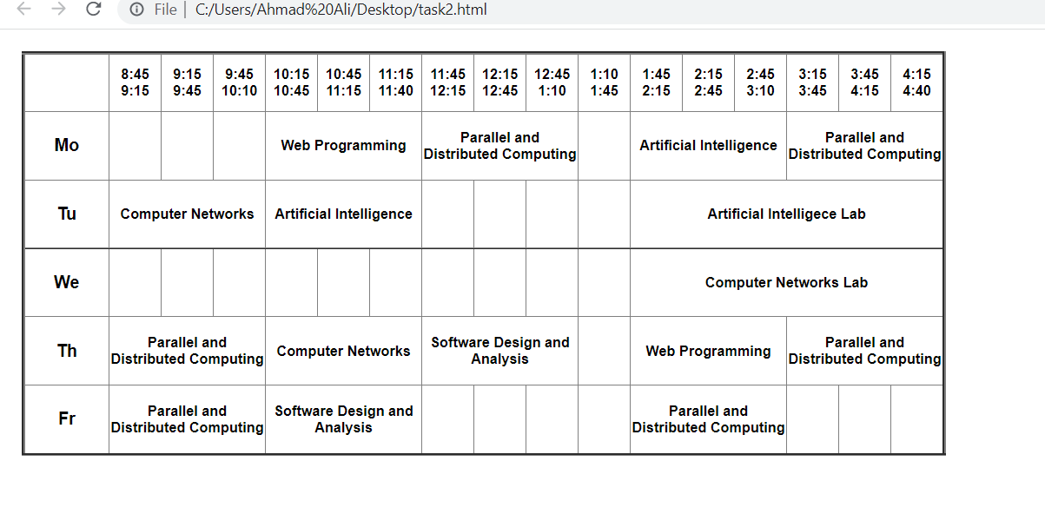

**Task 3:**

<!DOCTYPE html>

<html lang="en">

<head>

    <meta charset="UTF-8">

    <meta name="viewport" content="width=device-width, initial-scale=1.0">

    <title>CV</title>

</head>

<body style="display: flex; clear: both;">

    <div style="background-color: grey; float: left; padding: 5%;">

        <h1>Contact</h1>

     <p><b>Email id:</b>f219268@cfd.nu.edu.pk</p>

     <p><b>Mobile no: </b>+923117338882</p>

     <h1>Skills</h1>

     <ul>

        <li><b>Programming Languages:<br>Python, Java, C++</b></li>

        <li><b>Frontend: HTML5,CSS3</b></li>

     </ul>

     <h1>Languages</h1>

     <ul>

        <li>English</li>

        <li>Hindi</li>

     </ul>

     <h1>Hobbies</h1>

     <ul>

        <li>Tiktok</li>

        <li>Dancing</li>

        <li>Pubg</li>

        <li>Reading</li>

        <li>Singing</li>

     </ul>

    </div>

    <div style="background-color: skyblue; float: right; padding: 5%;">

        <h1>Ahmad Ali Rajpoot</h1>

        <p>Web Developer</p>

        <h2>Summary</h2>

        <p>To secure a challenging position in reputable organization to expand my</p>

        <p>learning knowledge and skill</p>

        <h2>Experience</h2>

        <h3>Abc webdev pvt ltd - Senior Web Developer</h3>

        <p>January 2022 to Present</p>

        <ul>

            <li>Actively engaged in web creative design and development</li>

            <li>Designing project & planning</li>

        </ul>

        <h3>Xyz webdev pvt ltd - junior web developer</h3>

        <p>August 2021 to December 2021</p>

        <ul>

            <li>Actively engaged in web creative design and development</li>

            <li>Designing project & planning</li>

            <li>Working on designing</li>

        </ul>

        <h2>Education</h2>

        <p><b>University/college Passing year percentage/cgpa</b></p>

        <p>Fast Nuces   2025   1/4</p>

        <ul>

            <li><h2>Project1</h2><br>This project is based on html and CSS</li>

        </ul>

    </div>

</body>

</html>

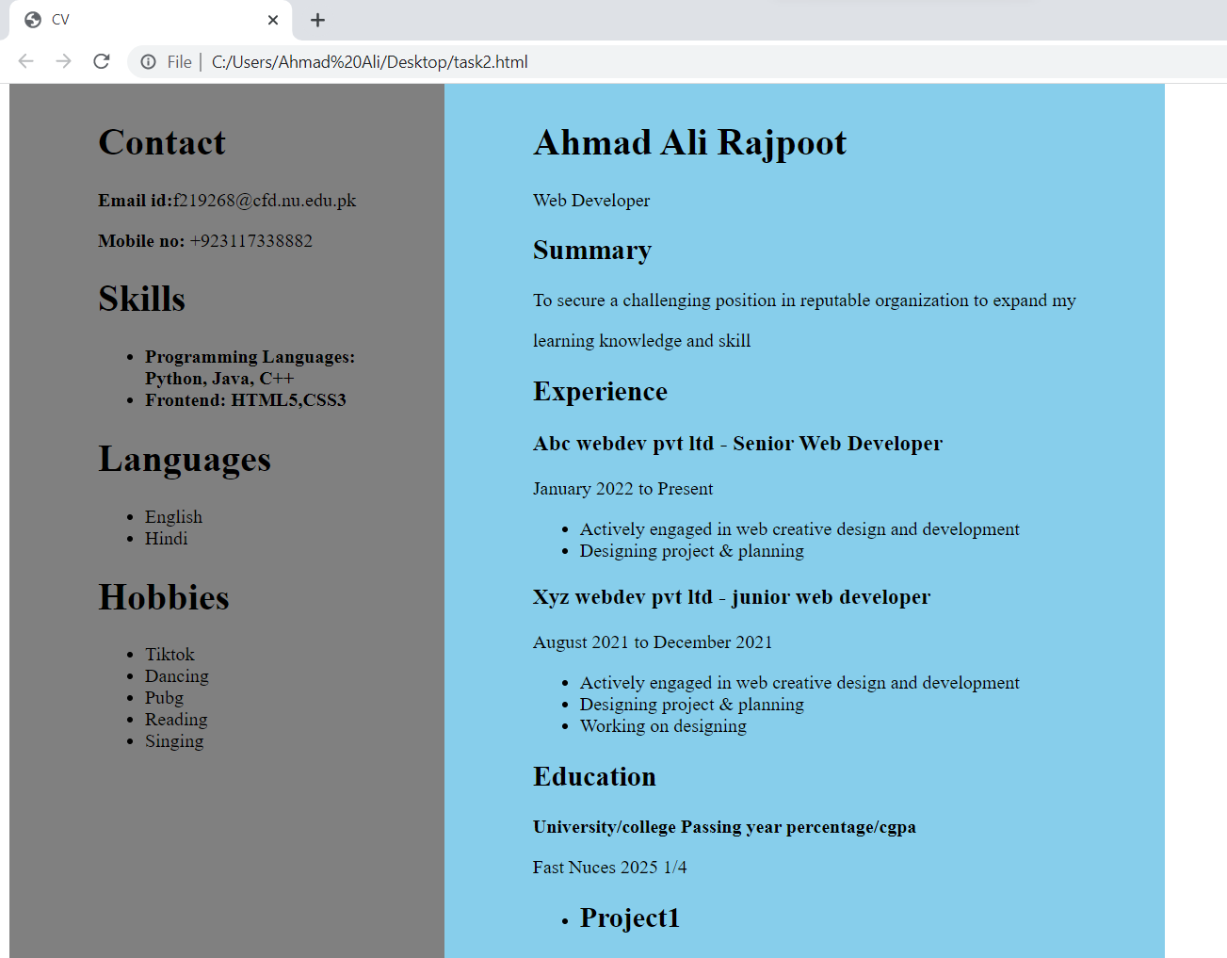

**Task 1:**

<!DOCTYPE html>

<html lang="en">

<head>

    <meta charset="UTF-8">

    <meta name="viewport" content="width=device-width, initial-scale=1.0">

    <title>Simple Calculator</title>

    <style>

        body {

            font-family: Arial, sans-serif;

            display: flex;

            align-items: center;

            justify-content: center;

            height: 100vh;

            margin: 0;

        }

        #calculator {

            border: 2px solid #ccc;

            padding: 20px;

            border-radius: 10px;

            box-shadow: 0 0 10px rgba(0, 0, 0, 0.1);

            width: 250px;

        }

        input {

            width: 100%;

            padding: 10px;

            margin-bottom: 10px;

            box-sizing: border-box;

        }

        button {

            width: 23%;

            padding: 10px;

            margin: 2px;

            background-color: #4CAF50;

            color: #fff;

            border: none;

            border-radius: 5px;

            cursor: pointer;

            transition: background-color 0.3s;

        }

        button:hover {

            background-color: #45a049;

        }

        .row {

            display: flex;

            justify-content: space-between;

        }

        #clear {

            width: 100%;

            background-color: #ff5722; /* Orange color for clear button */

        }

    </style>

</head>

<body>

    <div id="calculator">

        <input type="text" placeholder="0" readonly />

        <div class="row">

            <button>1</button>

            <button>2</button>

            <button>3</button>

            <button>/</button>

        </div>

        <div class="row">

            <button>4</button>

            <button>5</button>

            <button>6</button>

            <button>*</button>

        </div>

        <div class="row">

            <button>7</button>

            <button>8</button>

            <button>9</button>

            <button>-</button>

        </div>

        <div class="row">

            <button>0</button>

            <button>.</button>

            <button>=</button>

            <button>+</button>

        </div>

    </div>

</body>

</html>

